**WEBSTEROVI: Příběhy na pavoučím vlákně**

Slovensko / 2024 / 65 minut / režie Katarína Kerekesová / doporučený věk 5 – 7 / trailer filmu/seriálu naleznete [zde](https://www.youtube.com/watch?v=uZ33Dv9yyHY)

Autorka materiálů: Bc. Tereza Nová

Před projekcí

Mnohé z dětí se s Websterovými už dříve setkaly: kniha, seriál nebo celovečerní film. Proto je možné, že postavy již znají. Ale pokud je neznají, nabízí se prostor pro fantazii.

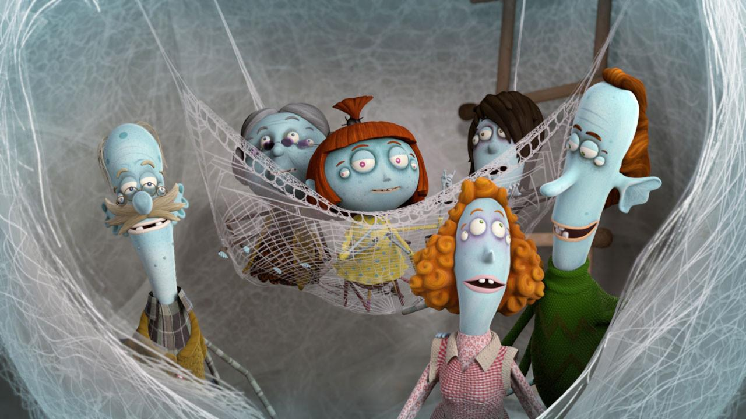

* Necháme děti pozorovat obrázek a následně popsat, jaký mají mezi sebou postavy vztah. Jedná se o docela typizované postavy: maminka s klasickou trvalou, babička s dědou mají brýle a šedivé vlasy, teenager má výstřední linky kolem očí a nejmladší holčička působí hravě a rozpustile.
* Existuje obrovské množství druhů pavouků. Někteří mají oči dvě, někteří i osm. Tvůrci postav se snažili napodobit skutečné pavouky, použili jejich nejzajímavější charakteristické rysy, ale doplnili je o lidské detaily: brýle, náušnice, dědovy dřevěné náhradní nohy, vlasy nebo dredy. Každý pavouk má nějakou charakteristiku, ať už se jedná o teenagera, který se více drží svých zájmů než své sestry nebo o vysokou krásnou pavoučici, do které se Hugo hned zamiluje. Necháme děti přemýšlet nad těmito dvěma světy a jejich kombinací a ptáme se, zda tento střet světů ve filmu dobře funguje.
* Ovšem ve filmu se pavouci drží i svých charakteristických vlastností: bydlí v pavučině, pouštějí ze zadečku vlákno. Co dalšího by rodina Websterových měla podle dětí určitě umět?

Po projekci: příběh filmu

*Rodina Websterových žije v pavoučí síti. A ať už se mezi nimi děje cokoliv, nakonec je nejpevnější síť právě rodina. Malá Lili je zvídavá holčička, její bratr už raději tráví víc času sám, ale když je nejhůř, dokáže se za Lili vždy postavit. A babička s dědou jsou prarodiče k pohledání – zábavní, vtipní a o dobrodružství s nimi není nouze. Film se skládá z několika dílů mikropříběhů s vlastní zápletkou. Ale spojuje je také jednotné téma: tatínek ztratil vlákno a blíží se babí léto. Všichni pavouci budou nádherně létat vzduchem na svém vláknu. Než se tak stane, Websterovi zažívají různá dobrodružství jako třeba karneval s odvážnou babičkou, letí na Měsíc, setkávají se s velmi slavným rockovým hudebníkem, s podvodníkem, který je chce okrást, nebo vzpomínají na to, jak se báli o Lili během pandemie.*

Společně s dětmi si připomeneme, jaké jednotlivé příběhy jsme viděli:

* Ztracené vlákno
* Let na Měsíc
* Karneval
* Koncert
* Pandemie
* Šetří celá rodina
  + Necháme děti vybrat si jeden z příběhů a převyprávět, co se v něm dělo. Děti mohou pracovat ve skupinkách, z nichž každá má jiný příběh. Lze vysledovat i v těchto mikro příbězích úvod, zápletku, obrat, vyvrcholení a rozuzlení?
  + Příběhy spojuje jedna hlavní linie – je to vlastně uděláno tak, že se díl Ztracené vlákno rozdělí na dvě půlky – jedna je v úvodu filmu a druhá na konci. Ptáme se dětí, zda si všimly jedné zápletky, která spojuje celý příběh v celek.
  + Zde máme několik témat, které děti přiřazují k jednotlivým příběhům:

strach z nemoci (Pandemie)

sociální sítě a porovnávání svého života s jinými (Šetří celá rodina)

finanční gramotnost (Šetří celá rodina)

věk nemá hranice (Let na Měsíc, Karneval)

sláva (Koncert, Let na Měsíc)

panika se šíří (Pandemie)

Animace

Websterovi jsou vytvoření technikou 3D animace. Ve filmu se ovšem kombinuje animovaný svět s reálným.

* Ptáme se dětí, jak na ně tato technika působí. Kombinace s reálným světem může vyvolávat pocit, že někde skutečně taková pavoučí rodina může žít.
* Co je to 3D animace? Je to počítačová technika vytváření pohyblivých obrazů ve třech rozměrech. Využívá 3D modelů a softwaru k vytvoření iluze pohybu a realistického zobrazení objektů a scén. V 3D animaci se pracuje s 3D modely, které jsou digitálními reprezentacemi objektů. Tyto modely mohou být navrženy od nuly nebo skenovány z reálných objektů. Animátoři pak manipulují s těmito modely v čase a prostoru, aby vytvořili iluzi pohybu. To zahrnuje nastavení klíčových snímků, které definují pozici a vlastnosti objektů v různých okamžicích, a software pak dopočítává pohyb mezi těmito snímky.
* Můžeme s dětmi zkusit jednoduchou ploškovou animaci. Zde návod pro děti:
  + Vymyslíš si jednoduchý příběh. Namaluješ si pozadí. Vytvoříš si papírové figurky nebo nějaké rekvizity. Telefon nebo fotoaparát si dáš nejlépe na stativ či na nějaké pevné místo a fotografuješ jednu scénu za druhou. S každou další fotkou uděláš nějakou malou změnu. Například postava se pohybuje mírně dopředu. Fotíš každou změnu pohybu. Poté si zkusíš fotky poskládat (nebo fotit již přímo v programu) do programu Stop Motion (zdarma ke stažení) a pustit rychle za sebou.

Postavy

Zaměříme se na postavy ve filmu, jejich charakteristiku a vzájemné vztahy.

* Začneme tím, že se zeptáme dětí, která postava je jim nejbližší a zda se ztotožnili s nějakou z nich – připadali si podobně v konkrétních situacích?
* Změříme se na Lili. Má svou oblíbenou hračku, pana Tarantulíka. Co děti? Mají to podobně? Můžeme se dětí ptát, zda mají mladší sourozence, jako to má Hugo, nebo jaký je jejich vztah se staršími sourozenci, jako je to u Lili.
* Babička se dostává do různých zapeklitých situací. Ptáme se dětí, zda dokážou některou z těch situací popsat. Třeba když babička uvízne v pastičce na mravence nebo když se skutálí obtočená vlákny na karnevalu.
* Babička s dědou jsou velmi vtipné postavy. Takové prarodiče by si přál každý. Ptáme se dětí, jaký mají vztah a jací jsou. Děda je dobrodruh. Má bláznivé nápady. Babička sice skoro neslyší a zapomíná, ale vtipné nápady jsou jí také vlastní.

**Praktická část**

Pokud to umožňuje časová dotace a technika, má vždy smysl filmovou výchovu propojit s praktickým audiovizuálním úkolem.

Zkuste si vytvořit papírové loutky vlastní zvířecí rodiny. Jak se rodina bude jmenovat? Najděte si co nejvíce informací o zvířecím druhu a pokuste se spojit fakta o zvířatech s fantaskním světem. Loutky můžete dát na špejli a zahrát si s nimi divadlo.

***Mezioborové inspirace pro pedagogy***

Práci s filmem je možné realizovat v rámci různých vzdělávacích oblastí, oborů či témat, například:

* *Přírodopis (projekt)* – jaké máme v ČR druhy pavouků? Kolik mají skutečně nohou a očí? Jsou jim Websterovi v něčem podobní?
* *Literatura* – Websterovi vyšli i v knižním provedení. Můžeme si zajít do knihovny a knihu si společně půjčit a číst. Jaké další knihy vyprávějí o zvířatech, která však personifikují a dávají jim fantaskní podobu a lidské vlastnosti?
* *Výtvarná výchova* – namaluj sebe sama jako dalšího člena rodiny Websterových. Jak bys vypadal/a?
* *Anglický jazyk* – Websterovi – tohle příjmení vychází z anglického slovíčka web – pavučina. Napiš si další podobná anglická slovíčka vztahující se k nějakým zvířatům a vymýšlej další příjmení.
* *Pobyt venku* – jdi pozorovat pavouky. Opravdu v době babího léta takto krásně “létají”?